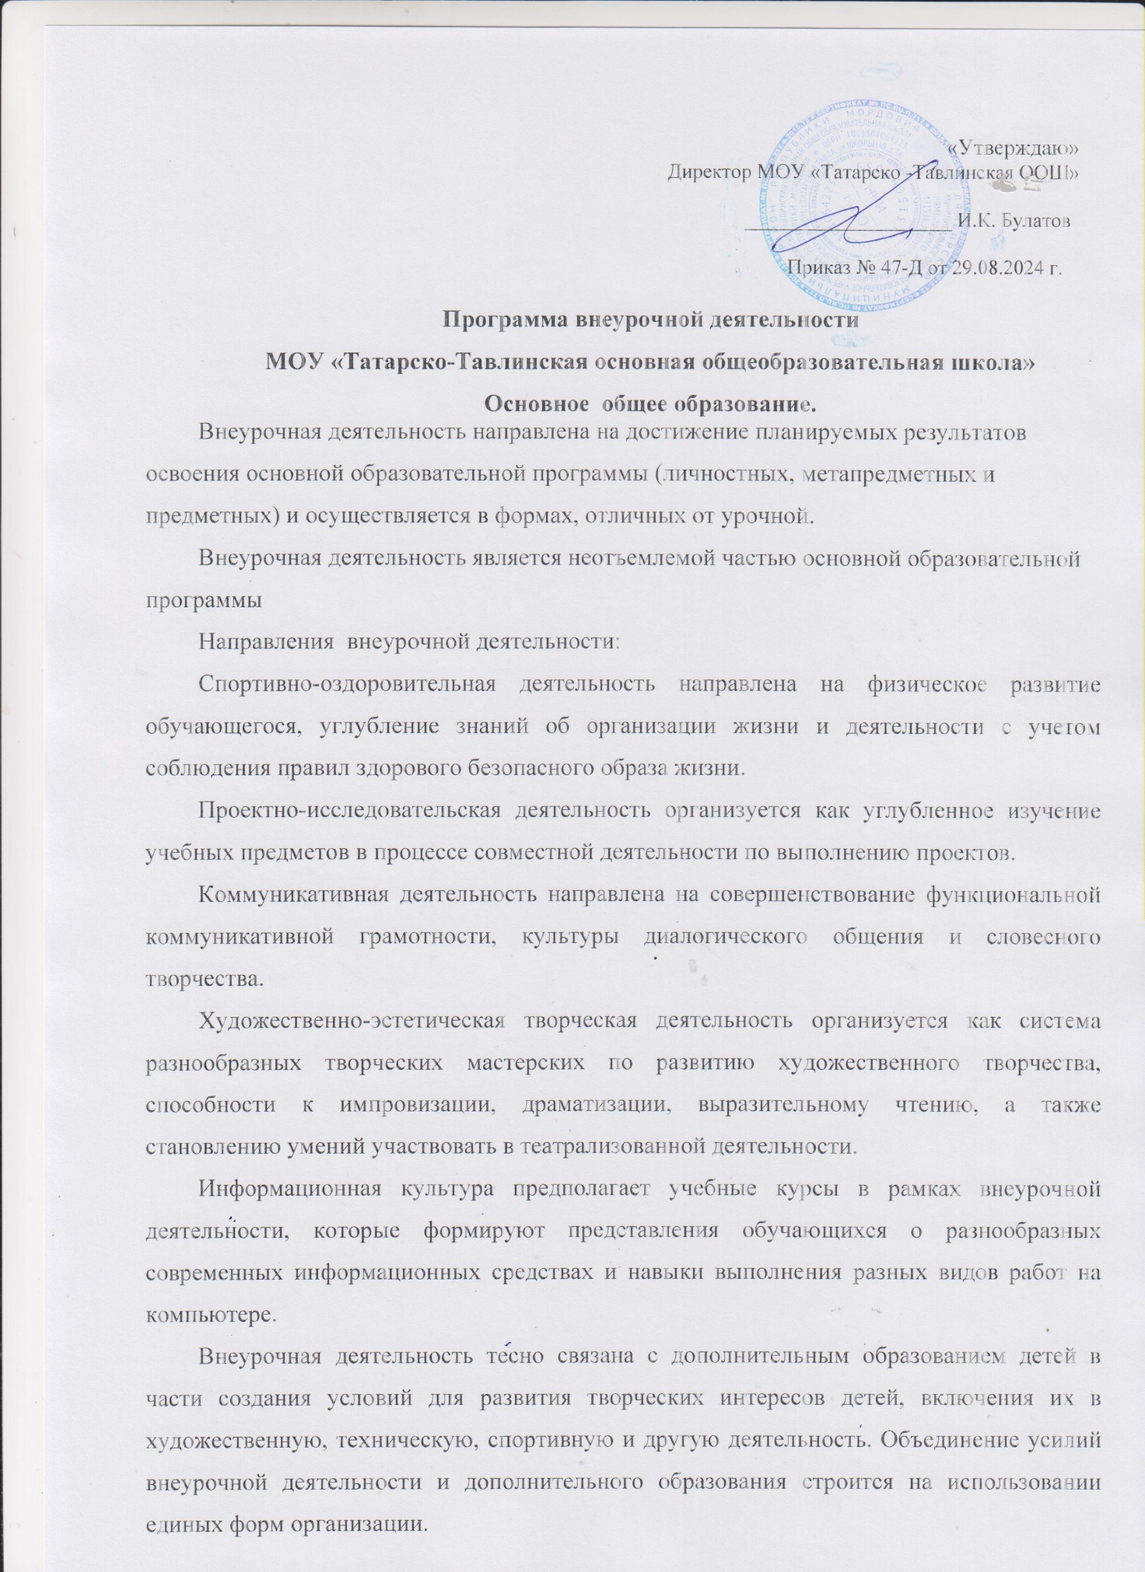

«Утверждаю»

Директор МОУ «Татарско -Тавлинская ООШ»

____________________ И.К. Булатов

Приказ № 47-Д от 29.08.2024 г.

**Программа внеурочной деятельности**

**МОУ «Татарско-Тавлинская основная общеобразовательная школа»**

**Основное общее образование.**

Внеурочная деятельность направлена на достижение планируемых результатов освоения основной образовательной программы (личностных, метапредметных и предметных) и осуществляется в формах, отличных от урочной.

Внеурочная деятельность является неотъемлемой частью основной образовательной программы

Направления внеурочной деятельности:

Спортивно-оздоровительная деятельность направлена на физическое развитие обучающегося, углубление знаний об организации жизни и деятельности с учетом соблюдения правил здорового безопасного образа жизни.

Проектно-исследовательская деятельность организуется как углубленное изучение учебных предметов в процессе совместной деятельности по выполнению проектов.

Коммуникативная деятельность направлена на совершенствование функциональной коммуникативной грамотности, культуры диалогического общения и словесного творчества.

Художественно-эстетическая творческая деятельность организуется как система разнообразных творческих мастерских по развитию художественного творчества, способности к импровизации, драматизации, выразительному чтению, а также становлению умений участвовать в театрализованной деятельности.

Информационная культура предполагает учебные курсы в рамках внеурочной деятельности, которые формируют представления обучающихся о разнообразных современных информационных средствах и навыки выполнения разных видов работ на компьютере.

Внеурочная деятельность тесно связана с дополнительным образованием детей в части создания условий для развития творческих интересов детей, включения их в художественную, техническую, спортивную и другую деятельность. Объединение усилий внеурочной деятельности и дополнительного образования строится на использовании единых форм организации.

**План внеурочной деятельности на 2024-2025 учебный год**

|  |  |  |  |  |  |  |  |  |  |  |
| --- | --- | --- | --- | --- | --- | --- | --- | --- | --- | --- |
| Направление внеурочной  деятельности | Форма организации внеурочной деятельности | Классы (количество часов) | | | | | | | | |
| 5 | | 6 | | 7 | | 8 | | 9 |
| Спортивно-оздоровительная деятельность | Секция «Волейбол»  Кружок «Зарница» | 1 | | 1 | | 1 | | 1 | | |
| 1 | | | | |
| Интеллектуальные марафоны  Проектно-исследовательская деятельность | Кружок «Клуб любителей биологии»  Кружок «Биологический лабиринт» в ЦО «Точка роста»  Кружок «Математический практикум»  Кружок «Практическое обществознание»  Кружок «Сложности русского языка» |  | |  | |  | 1 | | 1  1  1  1 | |
| Кружок «Физика вокруг нас» в ЦО «Точка роста» |  | |  | |  | 1 | | | |
| Кружок «Все о химии» в ЦО ТР |  | |  | |  | 1 | | | |
| Коммуникативная деятельность | «Разговоры о важном»  Мероприятия в рамках деятельности классного руководителя | 1 | | 1  1 | | 1  1 | 1  1 | | 1  1 | |
| 1 | | | | | | | | |
| Художественно-эстетическая | Кружок «Художественное творчество» | 1 | | | | | | |  | |
| Информационная культура | «Россия - мои горизонты»  профориентация |  |  | |  | |  | |  | |
| **Всего часов**  (по классам): | | 4 | 5 | | 6 | | 9 | | 9 | |